实验五 三态输出门
  - 实验目的
1.学会使用中规模集成电路三态输出门并验证其逻辑功能。
2.学习掌握三态输出门的应用。
  - 实验原理
三态输出门(Three-State Output,简称TS门)是一种特殊的门电路，它与普通的门电路有所不同，它的输出端除了通常为高、低电平两种状态外（这两种状态均为低阻状态），还有第三种输出状态—高阻状态，处于高阻状态时，电路与负载之间相当于开路。它有一个控制端（禁止端或使能端）。对于普通的TTL门电路，由于输出级采用了推拉式输出电路，无论输出是高电平还是低电平，输出阻抗都很低。因此通常不允许将它们的输出端并接在一起使用。三态输出门是特殊的TTL门电路。它们允许把输出端直接并接在一起使用，前提条件是输出端并接在一起的各个三态门的控制端不允许同时使能，否则将损坏三态门。三态门按逻辑功能及控制方式来分有各种不同类型，本实验所采用的型号是74LS125为三态输出四总线缓冲器。由集成电路引脚分布图15.1可知它有4个三态缓冲器，则有4个控制端1G、2G、3G、4G均为低电平有效，当某一个控制端为低电平时（使能），该门实现Y=A的逻辑功能；控制端为高电平时，为禁止状态，输出Y为高阻状态。
三态门主要用途之一是分时实现总线传输，即用一个传输通道（总线），以选通方式传送多路信息。电路中将若干个三态门输出端直接接在一总线上，使用时，要求一个时刻只允许有一个三态输出门控制端处于使能－低电平，可传输信息，而其余各门的控制端均处于禁止态－高电平。因为三态门输出电路结构与普通TTL电路相同，所以，若同时有两个或两个以上的TS门的控制端处于使能态，将出现与普通TTL门“线与”运用时同样的问题，损坏器件，因而是绝对不允许的。
三、 实验器材
·数字电路实验箱 一台
·集成电路芯片：
74LS125 三态输出四缓冲器

集成电路引脚分布如图15.1所示：
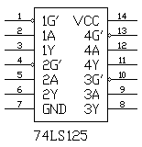

图15.1集成电路引脚分布图

四、 实验内容

- 测试74LS125三态门的逻辑功能
将三态门的输入端、控制端分别接逻辑开关，输出端接逻辑笔的输入插口。逐个测试集成电路中的四个门的逻辑功能，记录写入表15.1。
表中G，A，Y₁～Y₄分别为4个TS门的控制端，输入端和输出端。

表15.1 测试74LS125三态门的逻辑功能记录表
输 入 |  | 输 出
G | A | Y1 Y2 Y3 Y4
0 | 0/1 | 0/1 0/1 0/1 0/1
1 | 0/1 | 高阻态

实验仿真图/实物图：
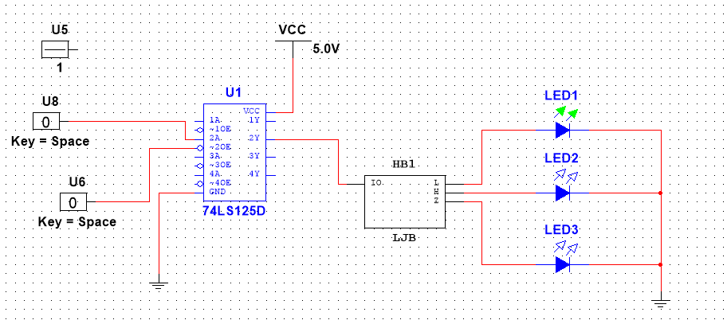

- 三态门的应用
利用三态门构成数据总线分时传输信息。将74LS125中的四个三态门按图15.2连接，各输入端分别加入一路信号，各控制端分别接“逻辑开关K”，各输出端连接在一起后再接至“逻辑笔”插口，先使四个三态门的控制端G均为高电平“1”，即输出处于禁止状态，方可接通电源，此时“逻辑笔”黄色指示灯亮，表明“总线”为高阻状态。然后轮流使其中一个门的控制端接低电平“0”，观察逻辑笔指示灯的显示状态（即总线上的状态）。操作时注意，应先使三个三态门处于禁止状态，再让另一个门开始传送数据。即将三态门输入的四路信号分别分时送到总线上（逻辑笔插口）。观察并将实验结果记录在表15.2（表中K₁~K₄为各三态门控制端）。
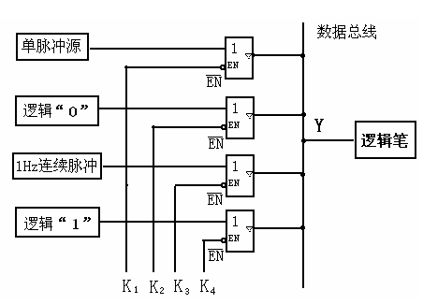

图15.2 三态门实现总线传输数据

表15.2 实验结果记录
K₁ | K₂ | K₃ | K₄ | Y
1 | 1 | 1 | 1 | 高组态
0 | 1 | 1 | 1 | 1
1 | 0 | 1 | 1 | 0
1 | 1 | 0 | 1 | 0/1交替
1 | 1 | 1 | 0 | 1

实验仿真图/实物图：
